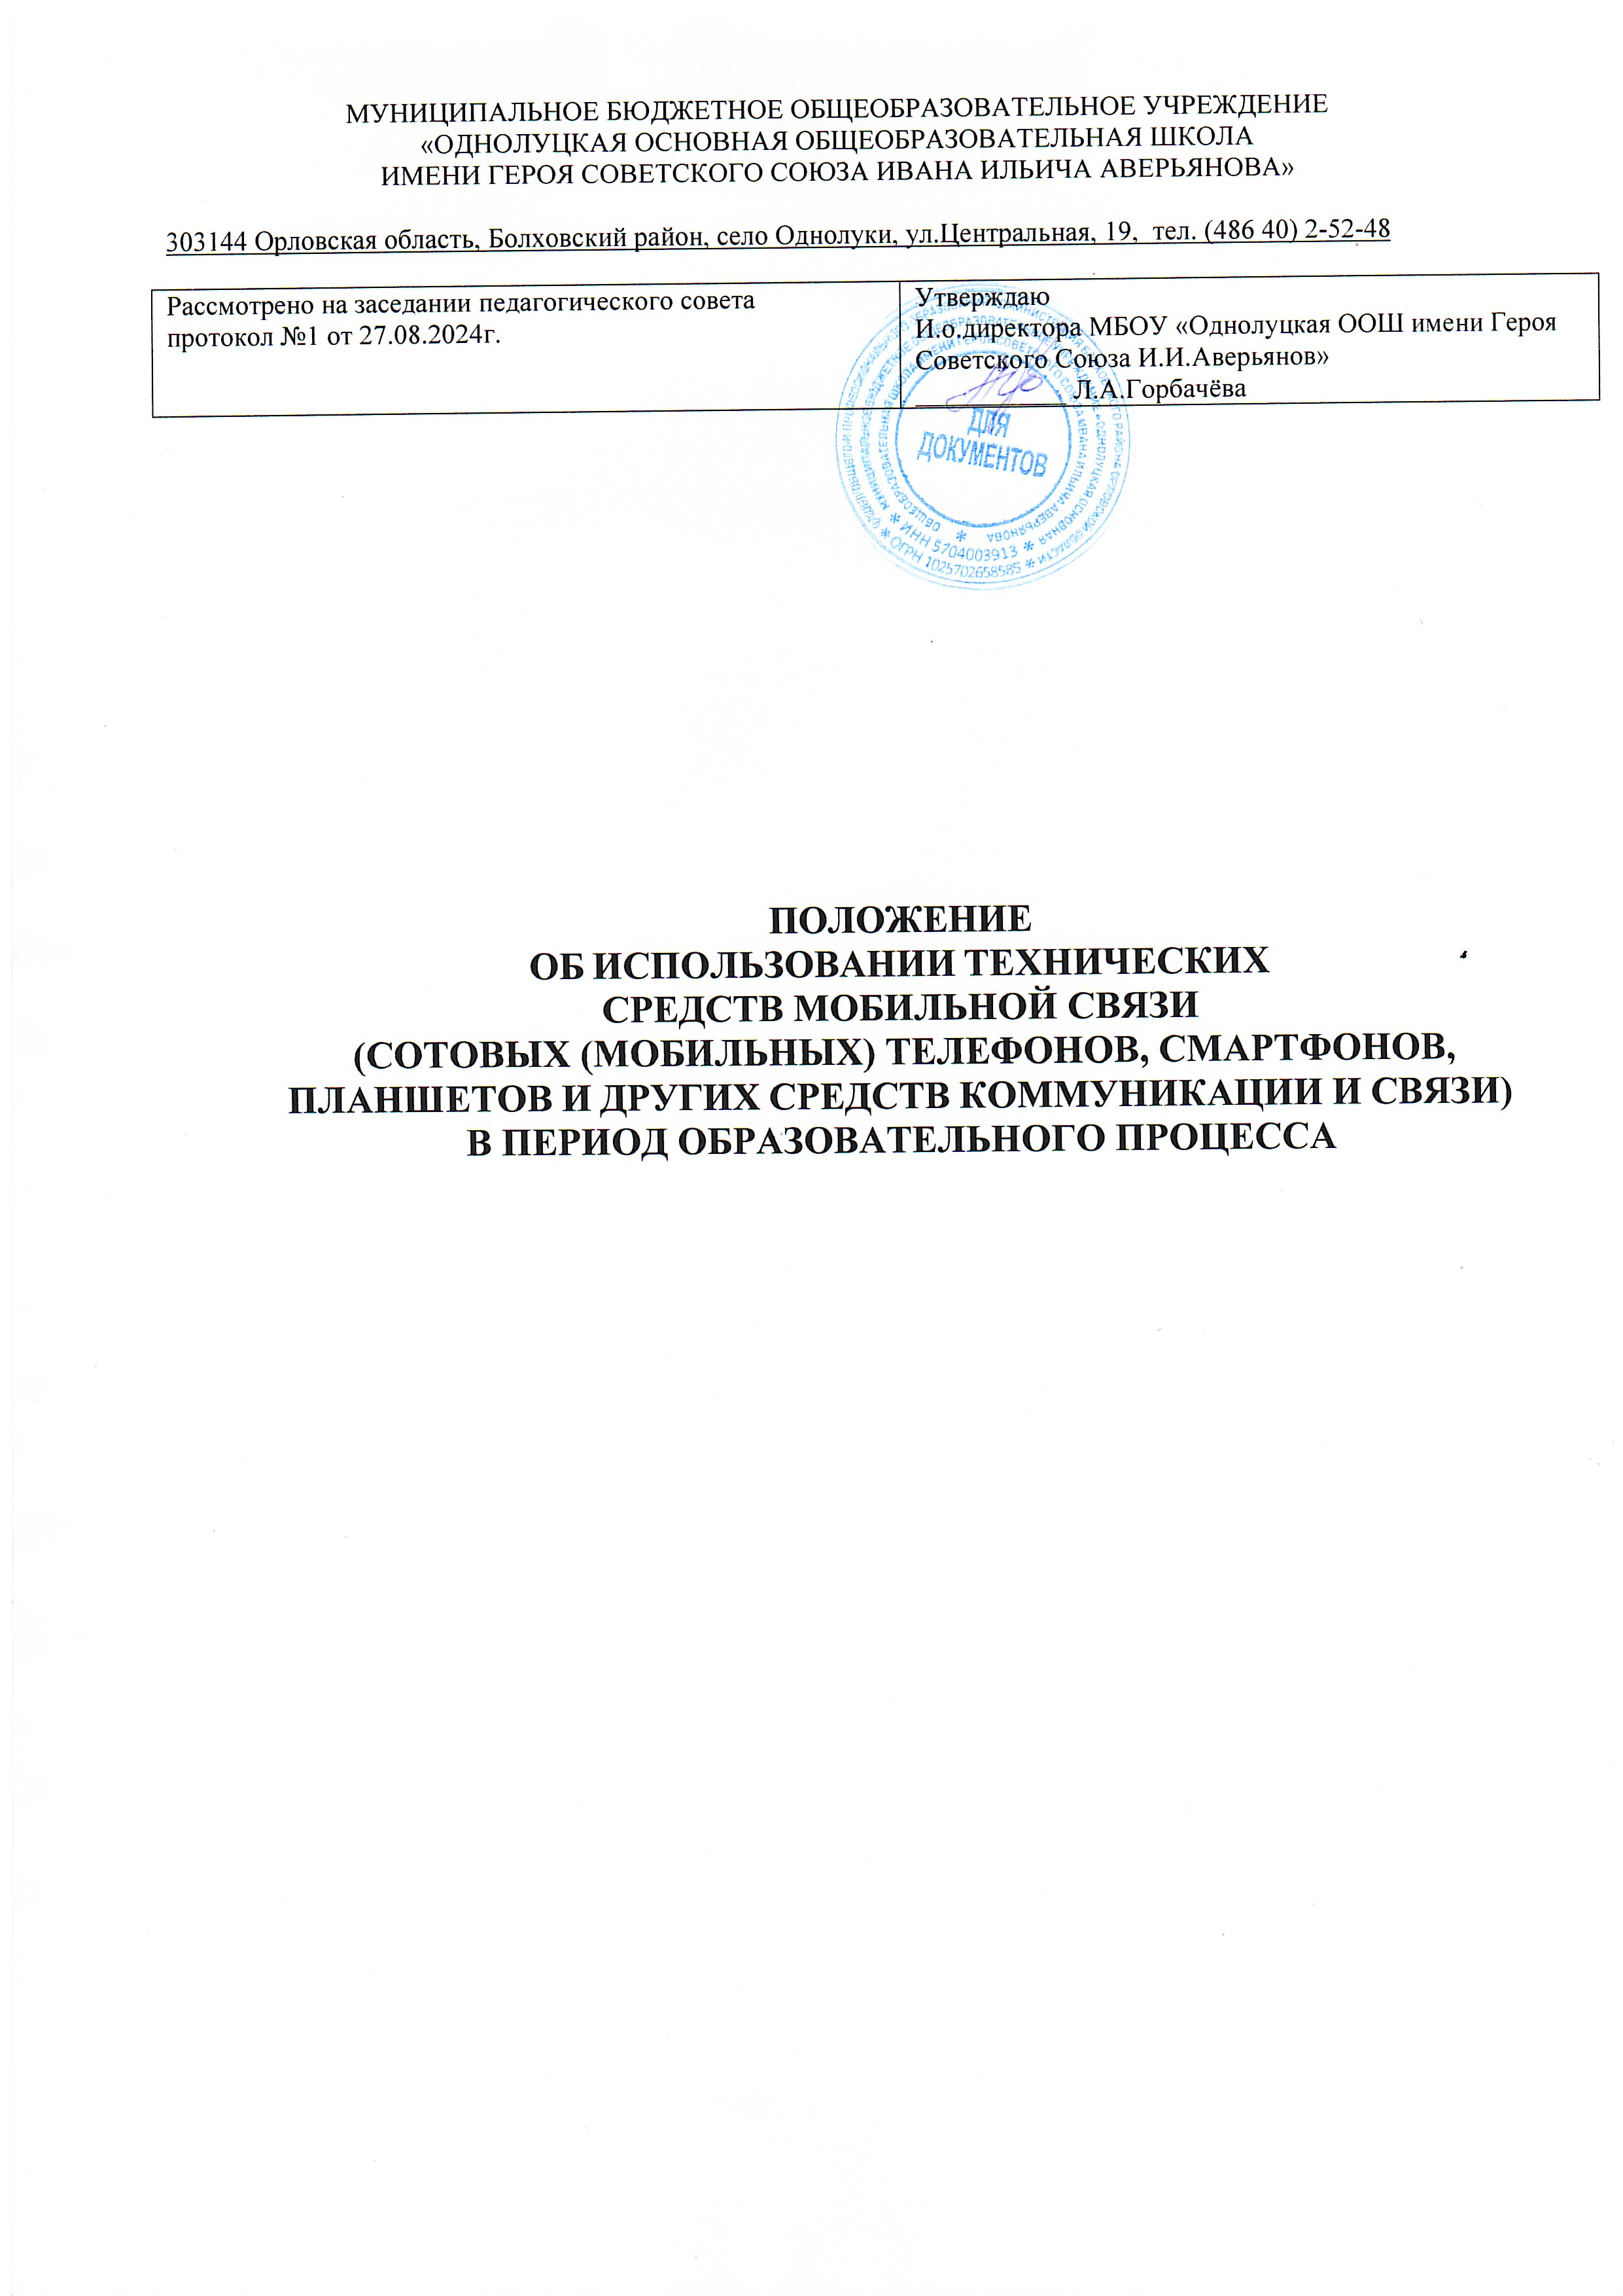

1. **Общие положения.**
   1. Настоящее Положение об использовании средств мобильной связи (сотовых (мобильных) телефонов, смартфонов, планшетов и других средств коммуникации и связи) в период образовательного процесса (далее – Положение) устанавливается для работников и обучающихся МБОУ «Однолуцкая ООШ имени Героя Советского Союза И.И.Аверьянова» (далее – школа) с целью упорядочения и улучшения организации режима работы школы, защиты гражданских прав всех субъектов образовательного процесса: обучающихся, родителей (законных представителей), работников школы.
   2. Положение разработано в соответствии с:
      * Конституцией РФ;
      * Законом РФ «Об образовании в Российской Федерации» от 29 декабря 2012 г. N 273-ФЗ "Об образовании в Российской Федерации" (с изменениями и дополнениями);
   3. Соблюдение Положения содействует:
      * повышению качества и эффективности получаемых образовательных услуг;
      * способствует созданию психологически комфортных условий учебного процесса;
      * обеспечивает защиту школьного пространства от попыток пропаганды культа насилия и жестокости;
      * уменьшения вредного воздействия на обучающихся радиочастотного и электромагнитного излучения от сотовых (мобильных) телефонов;
      * повышения уровня дисциплины.
   4. Участники образовательного процесса имеют ограничения на использования технических средств связи на территории школы.
   5. Мобильный телефон является личной собственностью работника и обучающегося.
   6. В каждом учебном кабинете школы на стенде для документации или на другом видном месте должен находиться знак, на листе формата А4, запрещающий использование мобильных телефонов.
2. **Основные понятия.**

**Средства мобильной связи (сотовый телефон, смартфон, планшет, умные часы)**

- средство коммуникации и составляющая имиджа современного человека, которую не принято активно демонстрировать.

**Пользователь** - субъект образовательного процесса, пользующийся средствами мобильной связи.

**Пропаганда культа насилия и жестокости посредством телефона –** демонстрация и распространение окружающим видео-или фото-сюжетов соответствующего содержания

(в нарушение Закона РФ «Об особых правилах распространения эротической продукции и запрете пропаганды культа насилия и жестокости»).

**Сознательное нанесение вреда имиджу школы** - съемка в стенах школы режиссированных (постановочных) сцен насилия, вандализма с целью дальнейшей демонстрации сюжетов окружающим.

1. **Условия применения средств мобильной связи.**
   1. Использование технических средств мобильной связи даёт возможность:
      * контролировать местонахождение ребёнка (обучающегося), его самочувствие;
      * осуществлять обмен различными видами информации.
   2. Не допускается пользование средствами мобильной связи во время ведения образовательного процесса (урочная деятельность, внеклассные мероприятия, время отдыха на перемене) в школе.
   3. На период ведения образовательного процесса (урочная деятельность, внеклассные мероприятия) в школе владелец средством мобильной связи должен отключить его, при входе в здание (территорию) школы.
   4. Технические средства мобильной связи с доступом в интернет запрещается иметь в школе для обучающихся 1 - 7 классов не только во время ведения образовательного процесса в школе, но и на перемене, перед уроками и после уроков на территории школы. Для данной возрастной категории разрешается пользоваться сотовыми телефонами без доступа в интернет в экстренных ситуациях (при ЧС природного, техногенного и социального характера).
   5. Обучающимся 8-9 классов разрешается приносить в школу технические средства связи, но при входе в здание в школу они должны быть отключены. Пользование телефонами на перемене и территории школы разрешено только для экстренной связи в случаи различных ЧС природного, техногенного и социального характера. При входе в кабинет технические средства связи сдаются (самостоятельно кладутся) в место, определенное учителем. Данное место находится во время занятий на видном для всех месте или помещается в закрываемый шкаф (контейнер, сейф). Пользование телефонами, планшетами, умными часами и другими техническими средствами связи для всех обучающихся на уроке запрещены. Учитель может, данной категории обучающихся 8-9 классов, разрешить пользоваться техническими средствами связи на внеурочных занятиях, классных часах и дополнительных занятиях, для достижения образовательных и просветительских целей. Для детей ОВЗ и (или) инвалидов по медицинским показаниям разрешается иметь технические устройства связи во время всего процесса обучения и нахождения на территории школы. Для этого родители обязаны уведомить в произвольной письменной форме администрацию школы и классного руководителя с предоставлением оригиналов медицинских документов.
   6. Ответственность за сохранность средств мобильной связи на переменах и не сдавших в установленное учителем место на уроке, лежит только на его владельце (родителях, законных представителях владельца). Школа за сохранность средств мобильной связи на территории и в здании школы не несет.

Все случаи хищения имущества рассматриваются в установленном законом порядке и преследуются в соответствии с законодательством РФ.

* 1. Обучающиеся могут использовать на уроке планшеты или электронные книги в рамках учебной программы только с разрешения учителя и с учетом норм, установленных действующим СанПиНом.
  2. Педагогическим и другим работникам также запрещено пользоваться мобильным телефоном во время учебных занятий (за исключением экстренных случаев). Во внеурочное же время они обязаны максимально ограничивать себя в пользовании телефоном в присутствии обучающихся. Учителя во время урока имеют право пользоваться лишь одной функцией телефона – часами.

1. **Права обучающихся (пользователей).**
   1. Вне уроков и иного образовательного процесса пользователь имеет право применять сотовый (мобильный) телефон в здании школы как современное средство коммуникации:
      * осуществлять и принимать звонки;
      * посылать SMS – сообщения;
2. **Обязанности обучающихся (пользователей).**
   1. Пользователь обязан помнить о том, что использование средств мобильной связи во время образовательного процесса является нарушением конституционного принципа о том, что «осуществление прав и свобод гражданина не должно нарушать права и свободы других лиц» (п. 3 ст. 17 Конституции РФ), следовательно, реализация их права на получение информации (п. 4 ст. 29 Конституции РФ) является нарушением права других учащихся на получение образования (п. 1 ст. 43 Конституции РФ).
   2. Пользователь обязан помнить о том, что использование средств мобильной связи для сбора, хранения, использования и распространения информации о частной жизни лица без его согласия не допускается (п. 1 ст. 24 Конституции РФ), поэтому видео и фотосъемка на уроках, занятиях и территории школы запрещена (за исключения вопросов учебно-воспитательного процесса).
   3. В целях обеспечения сохранности средств мобильной связи пользователь обязан не оставлять их без присмотра, в том числе в карманах верхней одежды (гардеробе).
3. **Обучающимся (пользователям) запрещается:**
   1. Использовать средства мобильной связи в период образовательного процесса в любом режиме (в том числе как калькулятор, записную книжку, часы и т.д.).
   2. Использовать средства мобильной связи как фото- (видео) камеру на уроках и переменах, нарушая тем самым права участников образовательного процесса на неприкосновенность частной жизни.
   3. Прослушивать радио и музыку с наушниками и без наушников в помещении школы.
   4. Демонстрировать фотографии и снимки, видеозаписи, оскорбляющие достоинство человека, пропагандировать жестокость и насилие посредством сотового (мобильного) телефона, сознательно наносить вред имиджу школы.
   5. Обучающимся строго запрещено вешать телефон на шею, хранить его в карманах одежды.
   6. Обучающимся строго запрещено подключать средства мобильной связи к электрическим сетям образовательного учреждения для зарядки.
4. **Ответственность за нарушение Положения.**

За нарушение настоящего Положения для обучающихся в соответствии с п.п.4 - 7 ст.43 Закона РФ «Об образовании в Российской Федерации» предусматривается следующая дисциплинарная ответственность:

* 1. В случае отказа пользователя выполнять условия пользования средствами мобильной связи, обозначенными в данном Положении, делается запись о замечании в дневнике обучающегося и вызывается обучающийся после окончания уроков для беседы с классным руководителем (методистом, директором), который ставит в известность родителей о нарушении данного Положения.
  2. За неоднократное нарушение, оформленное докладной на имя директора, проводится разъяснительная беседа с обучающимся в присутствии родителей (законных представителей).
  3. При повторных фактах нарушения обучающемуся (с предоставлением объяснительной записки) объявляется выговор, средство мобильной связи передается на ответственное хранение в канцелярию. Средство мобильной связи передается родителям

обучающегося после проведения собеседования с администрацией школы. По согласованию с родителями (законных представителями) накладывается запрет ношения сотового телефона на ограниченный срок.

* 1. В случаях систематических нарушений со стороны обучающегося вопрос рассматривается комиссией по урегулированию споров между участниками образовательных отношений, которая принимает решение о привлечении к дисциплинарной ответственности.
  2. Сотруднику школы, нарушившему Положение, выносится дисциплинарное взыскание.

1. **Иные положения**
   1. Родителям (законным представителям) не рекомендуется звонить детям (обучающимся) во время ведения образовательного процесса в школе без особой необходимости. В случае форс-мажорной ситуации необходимо звонить по телефону 8(48640)2-52-48 или номерам личных телефонов сотовой связи классных руководителей, директора.
   2. Все участникам образовательного процесса необходимо соблюдать культуру пользования средствами мобильной связи:
      * громко не разговаривать;
      * громко не включать музыку;
      * при разговоре соблюдать правила общения.
   3. Школа не несёт материальной ответственности за утерянные средства мобильной связи.

**Лист ознакомления родителей**

с Положением об использовании средств мобильной связи в МБОУ «Однолуцкая ООШ имени Героя Советского Союза И.И.Аверьянова»

Озвучено Положение «Об использовании средств мобильной связи в МБОУ «Однолуцкая ООШ имени Героя Советского Союза И.И.Аверьянова» на родительском собрании ___________________ г.

С Положением ознакомлены родители

|  |  |  |  |
| --- | --- | --- | --- |
|  | Ф.И.О. родителей | Подпись родителей | Подпись классного  руководителя |
| 1. |  |  |  |
| 2. |  |  |  |
| 3. |  |  |  |
| 4. |  |  |  |
| 5. |  |  |  |
| 6. |  |  |  |
| 7. |  |  |  |
| 8. |  |  |  |
| 9. |  |  |  |
| 10. |  |  |  |
| 11. |  |  |  |
| 12. |  |  |  |
| 13. |  |  |  |
| 14. |  |  |  |
| 15. |  |  |  |
| 16. |  |  |  |
| 17. |  |  |  |
| 18. |  |  |  |
| 19. |  |  |  |
| 20. |  |  |  |
| 21. |  |  |  |